हम कौन हैं  शर्माएँ नहीं! उन्हें जानने दें कि आप कितने श्रेष्‍ठ हैं. यह आपके बुकलेट का पीछे का आवरण है, इसलिए यह प्राप्तकर्ता द्वारा देखी जाने वाली पहली और अंतिम चीज़ों में से एक है.  यह आपके ‘एलिवेटर पिच’ के लिए श्रेष्ठ स्थान है. यदि आपके पास किसी व्यक्ति को अपने उत्पाद और सेवाओं को पिच करने कुछ सेकंड हैं तो आप क्या कहेंगे?  - इस पीछे के आवरण में कुछ मुख्‍य आकर्षण शामिल करने पर विचार करें…  - बस यह याद रखें कि यह विपणन है—यदि आप उनका ध्यान आकर्षित करना चाहते हैं, तो इसे संक्षिप्त, मित्रवत और पठन योग्य रखें.  हमसे संपर्क करें  यदि आपके पास भैतिक स्थान है, तो संक्षिप्त दिशानिर्देश जानकारी प्रदान करें, जैसे कि राजमार्ग या लैडमार्क्स:  [मार्ग का पता]  [शहर, राज्य, ज़िप कोड]  फ़ोन: [टेलीफ़ोन]  ईमेल: [ईमेल पता]  वेब: [वेब पता]  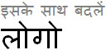 [कंपनी नाम] [मार्ग का पता] [शहर, राज्य, ज़िप कोड] |  |  | [आपके ब्रोशर या बुकलेट का शीर्षक]  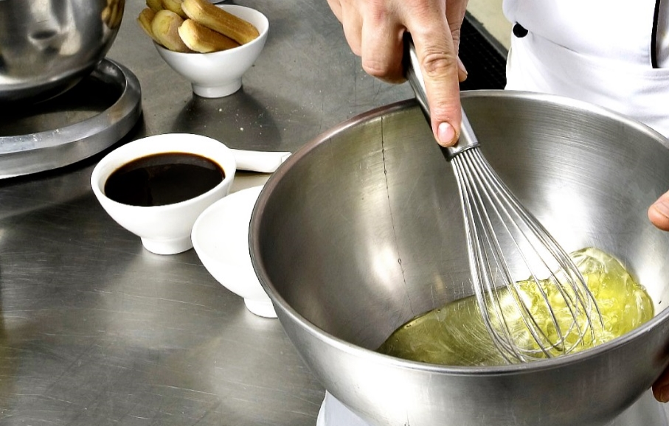  [कंपनी नाम]  - [उपशीर्षक]

विषय सूची  प्रोग्राम्स का ओवरव्यू 1  प्रारंभ करना 2  क्या शामिल करना चाहते हैं 2  आपके द्वारा किए गए सर्वश्रेष्ठ कार्यों पर फ़ोकस करें 2  लक्ष्‍य को नहीं भूलें 3  इसे अपना बनाएँ 4  बहुत कम समय में अनुकूलित करें. 4  इसे सर्वश्रेष्‍ठ चित्र बनाएँ 4  हमारे उत्पाद और सेवाएँ 5 |  |  | हमारे उत्पाद और सेवाएँ  उत्पाद या सेवा 1  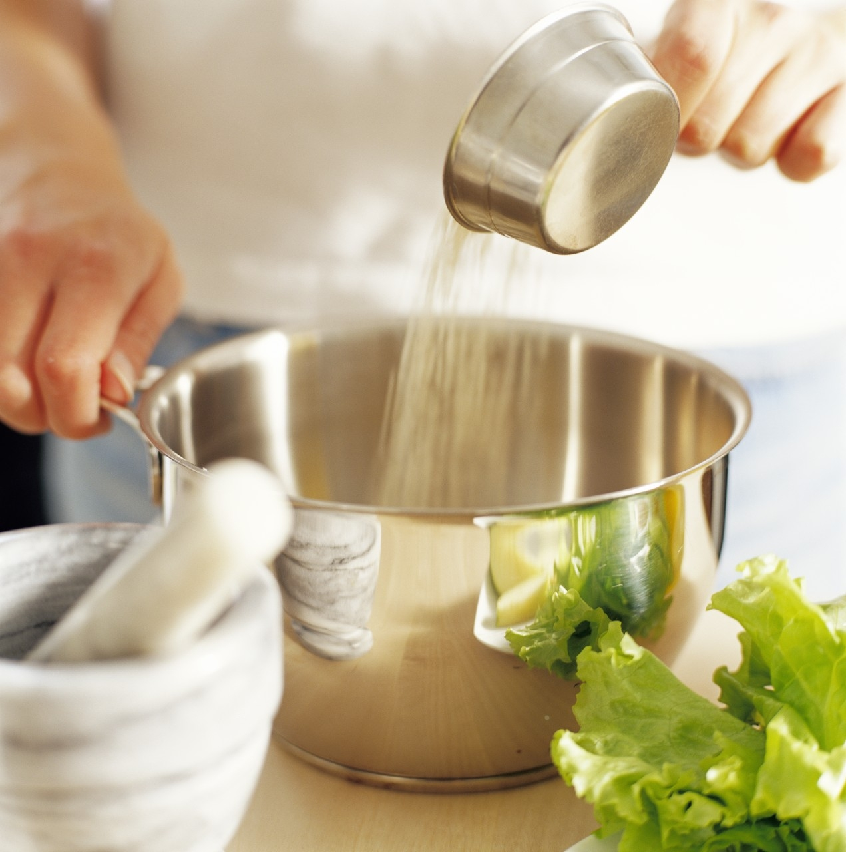 आश्‍चर्यचकित है कि इस पृष्‍ठ का क्रमांक 5 क्यों है? यह आंतरिक पीछे वाला कवर है. इस बुकलेट को दोनों ओर से, आठ-पृष्‍ठ बुकलेट को मुद्रित करने में आसानी के लिए सेट किया गया है.  उत्पाद या सेवा 2  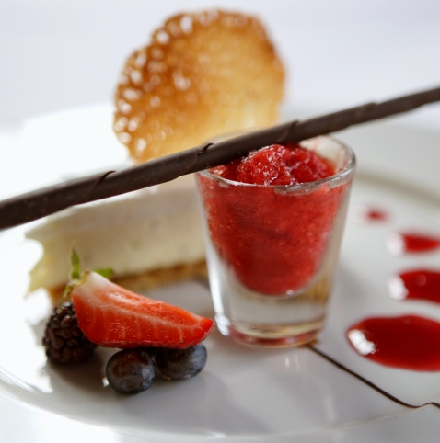 अंदर के पृष्‍ठों का निचला भाग आपको मैन्युअल रूप से पृष्‍ठ क्रमांक जोड़ने के लिए सेट किया गया है, इसलिए आपकी मुद्रण प्राथमिकता के लिए क्रमांकन को समायोजित करना आसान है. बाईं ओर विषय सूची को मैन्युअल संपादन के लिए सेटअप किया गया है, ताकि आप आसानी से पृष्‍ठ क्रमांकों का अद्यतन कर सकें.  उत्पाद या सेवा 3  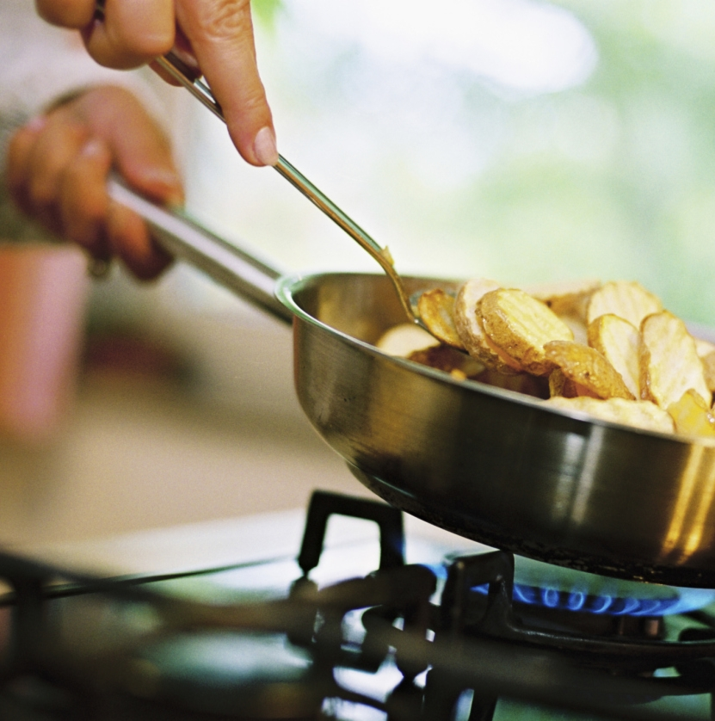 आपके प्रिंटर पर डिलीवरी के लिए या कंप्यूटर परआसानी से मुद्रण के लिए इस बुकलेट की प्रति को PDF फ़सइल के रूप में सहेजें. फ़ाइल मेनू पर, मुद्रित करें क्लिक करें. दोनों ओर से मुद्रण के लिए, ध्‍यान दें कि इस बुकलेट को पृष्‍ठ को छोटे किनारे की ओर फ्लिप करने के लिए तैयार किया गया है.
 |  |  | 5

इसे अपना बनाएँ  यदि आपको लगता है कि इतना अच्छा दिखने वाला दस्तावेज़ स्वरूपित करने में कठिन होगा, तो फिर से विचार करें!  हमने ऐसी शैली बनाई है जो आपको एक ही क्लिक में ब्रोशर के स्वरूपण से मिलाने देता है. रिबन के मुख पृष्‍ठ टैब पर, शैलियाँ गैलरी देखें.  यह उद्धरण शैली है. कुछ अधिक महत्वपूर्ण पॉइंट्स कॉल आउट करने के लिए यह सर्वश्रेष्‍ठ है  बहुत कम समय में अनुकूलित करें  प्लेसहोल्डर पाठ को अपने पाठ से बदलने के लिए, बस इसका चयन करें और लिखना प्रारंभ करें.  पाठ लिखते या प्रतिलिपि बनाते समय अपने चयन में वर्णों के दाईं या बाईं ओर रिक्ति शामिल न करें.  इसे सर्वश्रेष्‍ठ चित्र बनाएँ  किसी भी फ़ोटो को अपनी स्वयं की फ़ोटो से बदलने के लिए, इसे हटाएँ, फिर सम्मिलित करें टैब पर, चित्र पर क्लिक करें. |  |  | प्रोग्राम्स का ओवरव्यू  प्रोग्राम 1  अपना पाठ यहाँ जोड़ें.  प्रोग्राम 2  अपना पाठ यहाँ जोड़ें.  प्रोग्राम 3  अपना पाठ यहाँ जोड़े.
4 |  |  | 1

प्रारंभ करना  क्या शामिल करना है?  हमे पता है कि आप अपने व्यवसाय के बारे घंटो बात कर सकते हैं. (और हम आपको दोष नहीं देते—आप हैं ही कमाल के!) लेकिन चूँकि आपको इसे संक्षिप्त और आकर्षक बनाना है तो ये कुछ सुझाव हैं …  “आपकी कंपनी बेहतरीन है. मैं सोच भी नहीं सकता कि किसी को आपकी आवश्यकता न हो” — समझदार ग्राहक  आपके द्वारा किए गए सर्वश्रेष्ठ कार्यों पर फ़ोकस करें  यदि आप कंपनी ब्रोशर के लिए इस बुकलेट का उपयोग कर रहे हैं, तो ये मध्य के पृष्ठ प्रतियोगी लाभों या कुछ उत्साही प्रमाणपत्रों के लिए एक उत्तम स्थान है जैसे की उपरोक्त.  आप यहाँ अपने कुछ सबसे प्रभावशाली क्लाइंट का उल्लेख कर सकते है:  - बड़ी, महत्वपूर्ण कंपनी  - वास्तव में प्रसिद्ध कंपनी  - बहुत प्रभावशाली कंपनी  आप उत्पादों, सेवाओं, या आपकी कंपनी के साथ कार्य करने के प्रमुख लाभों की बुलेटेड सूची शामिल कर सकते हैं. या केवल कुछ संक्षिप्त अनुच्छेदों में अपने बेहतर बिंदु सारांशित करें. |  |  | यदि टेम्पलेट में दिखाए गए उदाहरण के अनुसार सुंदर व्यंजन के जैसे आपका व्यवसाय स्वयं ही योगदान नहीं देता है, तो डरे नहीं. आप फ़ोटो के पृष्ठ को केवल चयन कर हटा सकते है और उपलब्ध की गई शैलियों का उपयोग करते हुए इसे बदल सकते हैं.  यदि कोई चित्र 10,000 अक्षरों में उचित है, लेकिन तभी जब यह सही है. विपणन सामग्रियों में, याद रखें कि जब आप कोई छवि का उपयोग करते हैं- तो आपके व्यवसाय के बारे में अच्छा या बुरा स्टेटमेंट बनाता है.  अपने लक्ष्य को न भूलें  यह लक्ष्य के वर्णन के लिए बढ़िया स्थान है  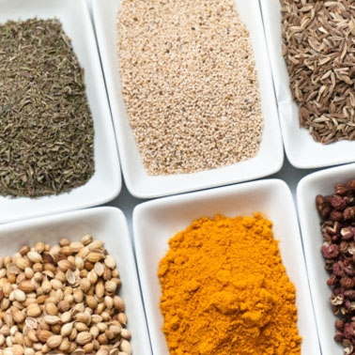 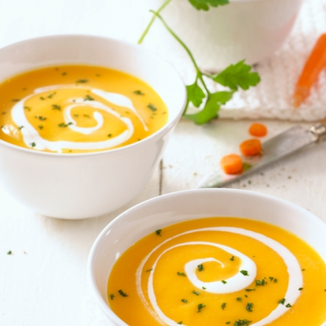 यहाँ कोई चित्र का कैप्शन जोड़ें. अपना पाठ यहाँ जोड़ें.
2 |  |  | 3

